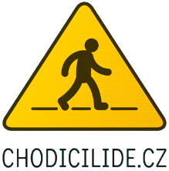
Metodický materiál pro výuku tématu Specifika života se zrakovým postižením

Motto: Cesta k porozumění leží před námi.

Téma: Zrakové postižení – omezuje především orientaci v prostoru

Cíl: Cílem hodiny je rozšířit a upřesnit znalosti žáků o tématu zrakového postižení, odstranit zažité předsudky pomocí vlastního prožitku a ukázat vhodné způsoby komunikace.
Po skončení hodiny by děti měly chápat:
- že zrakové postižení může mít různé příčiny (vrozené nebo získané úrazem či nemocí)
- že ztrátou zraku člověk přichází o důležitý zdroj informací, který je nutné nahradit jinými způsoby
- že zrakové postižení může mít různý rozsah (od omezení zrakového pole až k úplné slepotě)
- že zrakové postižení neznamená obvykle žádnou odlišnost v myšlení, učení nebo prožívání, člověk s postižením má stejná přání a touhy jako ostatní
- že lidé se zrakovým postižením mohou normálně žít mezi námi, jen někdy potřebují naši pomoc nebo speciální pomůcky
- že možnost lidí se zrakovým postižením zapojit se do běžného života někdy omezují různé překážky, které je ale možné odstranit

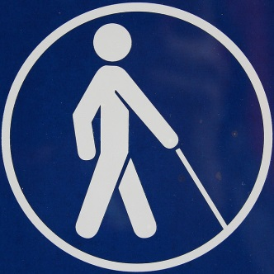

Čas: 1 vyučovací hodina (45 minut)

Pomůcky: šátky (dle počtu žáků ve třídě)
otázky o zrakovém postižení
Desatero pro správnou komunikaci
Děláme běžné věci jinak
Osobnosti mezi námi
Aktivita 1: Beze zraku (10 min.)

Celá třída jde za dveře a žáci si zavážou oči (šátkem, šálou, čepicí). Nyní mají všichni za úkol vrátit se na své místo v lavici. Důležité je zdůraznit opatrnost a bezpečnost.
Cíl: Navození počáteční atmosféry k tématu zrakového postižení, pomocí vlastního prožitku přiblížit svět nevidomých.

Varianta 1: Žáci se zavázanýma očima sedí v lavici a zkouší běžné školní činnosti – najít papír a podepsat se, přichystat si správnou učebnici a sešit, napsat, co má vyučující/spolužák ten den na sobě.
Varianta 2 (pro menší počet žáků): Každý žák má zavázané oči a sundá si jednu botu. Ta se dá na hromadu k ostatním. Úkolem je najít a obout si zpět vlastní botu.

Aktivita 2: Společná diskuse (5 min.)

V rámci společné diskuse žáci sdělují svoje dojmy z předchozí aktivity. Jak se jako „nevidomí“ cítili? Bylo jednoduché splnit zadaný úkol? Co bylo obtížné, v čem by potřebovali pomoc a jakou?
Cíl: Na základě vlastní zkušenosti si uvědomit specifika zrakového postižení.

Aktivita 3: Běžný den se zrakovým postižením (15 + 10 min.)

Žáci se rozdělí do skupin cca po 4. Vyučující jim rozdá otázky zaměřené na běžný denní režim člověka se zrakovým postižením a žáci skupinově vypracovávají odpovědi. Následuje společné vyhodnocení a doplnění znalostí pomocí článku Děláme běžné věci jinak.
Cíl: Zjistit míru znalostí žáků o zrakovém postižení a upřesnit a rozšířit jejich vědomosti. Poukázat na překážky v běžném životě a na možnosti jejich kompenzace.

Představte si, že jste úplně nevidomí (tzn. nevidíte nic) a máte přijít v 10 hodin dopoledne na schůzku do kavárny. V 7:30 zazvoní budík, vstanete a …
Jak trefíte do koupelny?
Jak proběhne ranní hygiena?
Zvládnete se vhodně obléci?
Jak si připravíte čaj k snídani?
Na co si musíte dát pozor při cestě na tramvaj?
Jak zjistíte správné číslo tramvaje?
Poznáte, kde v kavárně sedí kamarádka?

Aktivita 4: Všichni nevidíme stejně (5 min.)

Vyučující doplní informace o zrakovém postižení dle potřeby. Rozdá žákům Desatero pro správnou komunikaci.
Cíl: Upřesnit žákům, že neexistuje pouze jediná „nevidomost“, ale porucha zraku může mít různé stupně i formy. A i bez zraku je možné společně komunikovat!
Za člověka se zrakovým postižením považujeme toho jedince, který i po optimální korekci (medikamentózní, chirurgické, brýlové apod.) má v běžném životě problémy se získáváním a zpracováváním informací zrakovou cestou. Ne každý s brýlemi je tedy postižený. A ne vždy je postižení zraku zřejmé na první pohled.
Zrakové vady a postižení můžeme rozdělovat do mnoha kategorií podle různých kritérií. Žádná klasifikace však nedokáže dostatečně charakterizovat všechny okolnosti a projevy zrakového postižení. Někdo tak rozlišuje pouze světlo a tmu, někdo má před očima černé tečky a jiný vidí třeba jen polovinu zrakového pole.
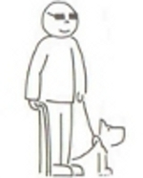

Klasifikace zrakových vad:

Podle postižených zrakových funkcí | Snížení zrakové ostrosti  Omezení zorného pole  Poruchy barvocitu  Poruchy akomodace (refrakční vady)  Poruchy zrakové adaptace  Poruchy okohybné aktivity  Poruchy hloubkového (3D) vidění
Podle stupně zrakového postižení | Slabozrakost  Zbytky zraku  Nevidomost
Podle doby vzniku | Vrozené  Získané
Podle etiologie | Orgánové (např. vady čočky nebo sítnice)  Funkční (poruchy binokulárního vidění, např. tupozrakost)

Autorka: Bc. et Mgr. Lucie Teresa Šultesová
Datum: 15. 4. 2015

